Instructivo de Instalacion

1. Ir al repositorio Git:

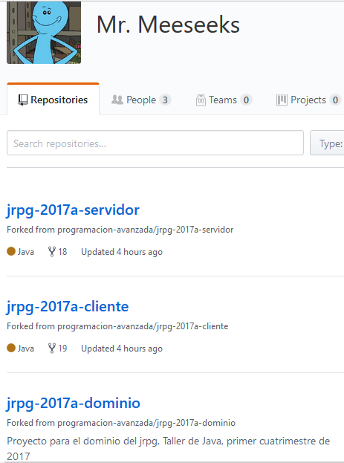

2) Entre a Cada uno de los tres repositorios ( cliente , servidor, dominio ) y repita los pasos 3 y 4.

3) Dentro del mismo del lado derecho verá el siguiente botón verde y presionelo .

4) Le habrá aparecido la siguiente imagen:

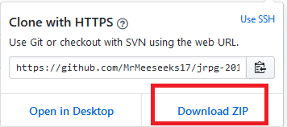

haga click en “Download ZIP”

5) Una vez descargados descomprimir los tres en una carpeta. Le quedara algo asi:

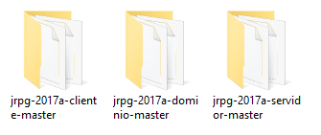

7)Ahora debe abrir un IDE y importar los tres proyectos al mismo. Mostraremos como hacerlo en eclipse, pero Uds es libre de usar el IDE que quiera.

7a)Click secundario en la ventana de “Proyect Explorer” → “Import” → “Import…”

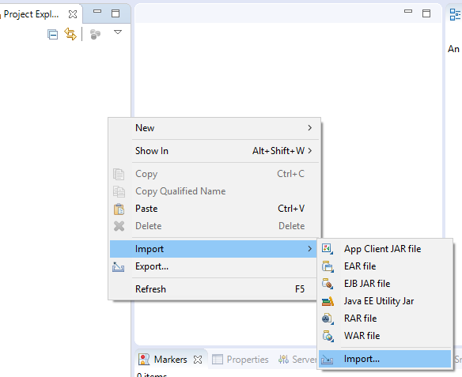

7b) Ir a “General” y Selecionar “Existing Project Into Workspace”

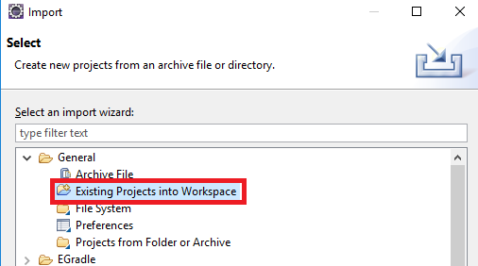

7c) Se abrira una ventana, presione el botón mostrado en la imagen:

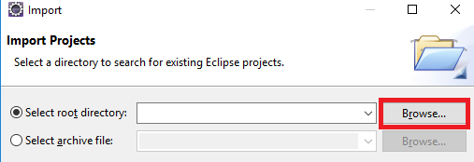

7d) Seleccione la carpeta donde descomprimio los repositorios descargados de Git y se le seleccionarán , quedando algo así :



7e) Presione “Finish”, le saltara un mensaje. Presione “ok” en el mismo y presione cancelar.

8) Le marcara errores, pero no se preocupe que los arreglaremos en un instante.

9)Haga click Secundario en el proyecto cliente → Propiedades → Java Build Path → Busque la pestaña de “Projects” → Presione donde dice “jrpg-2017a-dominio” (A) y presione el boton Remover (B) como se muestra en la imagen:

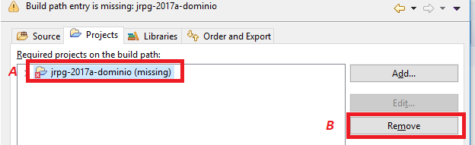

10)Ahora presionar en “Add..” , seleccionar de la lista “jrpg-dominio” , presionar “OK” y nuevamente “OK”.

11)Haga click Secundario en el proyecto Servidor → Propiedades → Java Build Path → Busque la pestaña de “Projects” → Presione donde dice “jrpg-2017a-dominio” (A) y presione el boton Remover (B) como se muestra en la imagen



Hacer lo mismo para cliente:

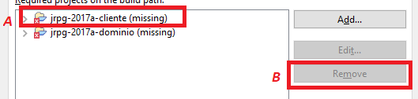

12)Ahora presionar en “Add..” , seleccionar de la lista “jrpg-dominio” y “jrpg-cliente” , presionar “OK” y nuevamente “OK”.

13) Deben estar los tres proyectos en formato UTF-8 ,para hacerlo presione click secundario en el proyecto → propiedades → Buscar “Resouce” en la lista (A)→ Presione en el opcion botton “Other” (B) y seleccione del combo de opciones UTF-8 (C).

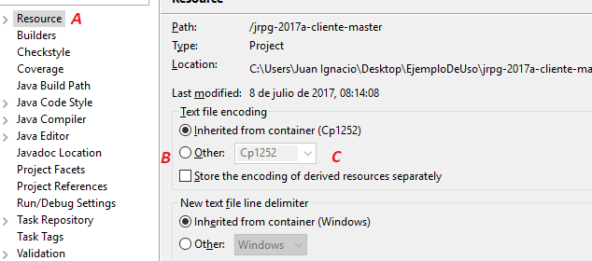

Deberia quedar asi:  , luego presione OK.

14) Ahora podemos proceder a exportar a Jar(es un tipo de archivo que permite ejecutar aplicaciones escritas en el lenguaje **Java).** Para lo cual haremos click secundario en el servidor **→ “export…” → “java” → “Runable Jar File”**

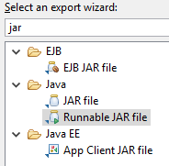

→ Next → Ahora seleccionaremos en la lista “Servidor - jrpg ….” (A) y seleccionaremos el path donde lo queremos guardar con el boton “Browse...” (B) Y seleccionaremos el tercer Option (C)

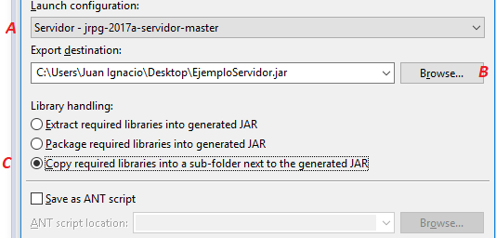

Presionar “Finish” y ya se encontraria exportado. Hacer lo mismo con el cliente simplemente colocando en (A) “Menu Inicio ...” y cambiando el nombre del jar.

Recordar que donde se encuentre el jar del cliente debe acompañarlo la carpeta “recursos” que se encuentra dentro del proyecto cliente y donde se encuentre el jar del servidor debe ir acompañado con su base de datos wome.db .